ВНИМАНИЕ! ВСЕРОССИЙСКАЯ ОЛИМПИАДА ШКОЛЬНИКОВ 2022/2023гг.
ШКОЛЬНЫЙ ЭТАП будет организован двумя способами: традиционно в школе и в режиме он-лайн через центр «СИРИУС»!!!
предмет | Дата проведения | Форма проведения | Ответственный
Русский язык  (4-11 класс) | 28 сентября | Традиционная | Конечных О.А.,  Забелина О.И. (нач.школа)
Литература  (4-11 класс) | 29 сентября | Традиционная | Савостьянова А.А.,  Забелина О.И. (нач.школа)
Физика  (7-11 класс) | 30 сентября | «Сириус» | Шафоростова Н.А.
Физкультура  (5 – 11 класс) | 4,5,6 октября | Традиционная | Уварова Н., В., Лоскутников А.А.
Экономика  (10-11кл) | 5 октября | Традиционная | Крюкова Е.Н.
Право  (10-11 кл) | 6 октября | Традиционная | Крюкова Е.Н.
Химия  (7-11 кл.) | 7 октября | «Сириус» | Бухтеева Е.Ю.
Астрономия  (5-11 кл.) | 11 октября | «Сириус» | Минская Г.С.
Биология  (5-11 кл) | 14 октября | «Сириус» | Маслова В.В.
История  (6-11 кл.) | 18 октября | Традиционная | Трухина О.Б.
Обществознание  (7-11 кл.) | 19 октября | Традиционная | Уварова И.В.
География  (6-11 кл.)  Окр. мир (4кл) | 20 октября | Традиционная | Грудинина Д.А., Овчинникова А.А.,  Забелина О.И. (нач.школа)
Математика  (4- 11 кл) | 21 октября | «Сириус» | Пляскина Л.Ю.,  Забелина О.И. (нач.школа)
Анг.яз.  (5-11 кл.) | 25 октября | Традиционная | Лазарева Е.С.
ОБЖ  (8-11 кл) | 26 октября | Традиционная | Челомбитько А.В.
Технология  (5-8 кл) | 27 октября | Традиционная | Салтанов Г.И.  ….
Информатика  (5-11 кл.) | 28 октября | «Сириус» | Резникова Н.Ю.
Искусство  (5- 11 кл.) | 31 октября | Традиционная | …  Трухина О.Б.

ПОРЯДОК ОРГАНИЗАЦИИ ШКОЛЬНОГО ЭТАПА, ПРОВОДЯЩЕГОСЯ ТРАДИЦИОННО:
- Ответственным за проведение школьного этапа по предмету необходимо с помощью учителей собрать списки желающих участвовать по классам, параллелям
- Определить КИМы (можно использовать следующие ресурсы:
https://olimpiada.ru/activity/43
https://www.klgd.ru/activity/education/olimpiada/zadaniya.php
https://100ballnik.com/%d1%88%d0%ba%d0%be%d0%bb%d1%8c%d0%bd%d1%8b%d0%b9-%d1%8d%d1%82%d0%b0%d0%bf-2021-%d0%b2%d0%be%d1%88-%d1%80%d0%b5%d1%81%d0%bf%d1%83%d0%b1%d0%bb%d0%b8%d0%ba%d0%b0-%d1%82%d0%b0%d1%82%d0%b0%d1%80%d1%81/
http://gcro.nios.ru/shkolnyy-etap-vserossiyskoy-olimpiady-shkolnikov-20212022)
- Распечатать КИМы (в случае невозможности печати просьба предупреждать заранее), определить время проведения, организаторов в аудитории
- После проведения олимпиады необходимо организовать проверку и заполнение протокола.

ПОРЯДОК ОРГАНИЗАЦИИ ШКОЛЬНОГО ЭТАПА, ПРОВОДЯЩЕГОСЯ НА БАЗЕ «СИРИУС»:
- Ответственным необходимо собрать точные списки желающих (списки есть, но они требуют уточнения: где-то дети были записаны без их согласия, где-то поздним числом проявились ещё желающие)
При составлении списков необходимо детей проинструктировать
(ИНСТРУКЦИЯ В ПРИЛОЖЕНИИ №1) и самим познакомиться с этой инструкцией
- Списки детей передать администрации для получения кода на каждого ребенка. НЕОБХОДИМО СДЕЛАТЬ ДО 26 СЕНТЯБРЯ.
- Далее необходимо согласовать время проведения (возможно, если детей будет много, необходимо будет приглашать ребят поочередно группами)
- Зайдите на сайт «Сириус», познакомьтесь с инструкцией для организаторов
ОБРАТИТЕ ВНИМАНИЕ, что классы для участия объявлены независимо от школьной программы (изучал – не изучал), поэтому тем более важно сначала вам зайти на сайт, посмотреть демо работ и потом уже предлагать ребятам. Возможно, классы вне программы рассчитаны на спецшколы или для ребят, которые изучают данную дисциплину на уровне дополнительного образования.
https://siriusolymp.ru/school2022/4/organizers#instruction

КЛАССНЫЕ РУКОВОДИТЕЛИ! ВАМ необходимо собрать с родителей ЗАЯВЛЕНИЯ НА УЧАСТИЕ В школьном этапе олимпиады и на участие в школьных этапах различных конкурсов.
ПРИЛОЖЕНИЕ №2, №3
В свои классные и родительские группы можете разместить график проведения, инструкцию для детей, информацию для родителей.
ПРИЛОЖЕНИЕ № 4

ПРИЛОЖЕНИЕ №1

РЕБЯТА!
В 2022 году школьный этап Всероссийской олимпиады по математике, информатике, физике, химии, биологии и астрономии для школьников 4−11 классов на платформе «Сириус.Курсы» пройдет 27 сентября–28 октября согласно графику проведения.
предмет | дата | Время выполнения | разрешено
ФИЗИКА | 30 сентября | 7,8,9 – 45 минут  10,11 – 60 минут | При выполнении заданий олимпиады разрешено использовать непрограммируемый калькулятор.
ХИМИЯ | 7 октября | 7-11 кл – 120 минут | При выполнении заданий олимпиады разрешено использовать: таблицу Менделеева, таблицу растворимости, ряд напряжений и непрограммируемый калькулятор.
АСТРОНОМИЯ | 11 октября | 5 – 11кл – 50 минут | При выполнении заданий олимпиады разрешено использовать непрограммируемый калькулятор.
БИОЛОГИЯ | 14 октября | 5 – 11кл – 120 минут
МАТЕМАТИКА | 21 октября | 4, 5кл – 60 минут  6,7,8 – 90 минут  9,10,11 – 120 минут
ИНФОРМАТИКА | 28 октября | 5 – 11 кл. (Пока нет инф-ции)

Олимпиада будет проводится на компьютере в режиме он-лайн на базе вечерней школы.
Перед тем, как заявится на олимпиаду, зайдите на сайт и познакомьтесь с примерными заданиями по предмету, как это будет выглядеть.
https://edu.sirius.online/#/contests_page/vos

(необходима регистрация)
Если вы точно решили, что будете участвовать, объявите об этом учителю-предметнику.
В день проведения олимпиады вам будет назначено время, на месте проведения предоставлен код, под которым вы войдете в систему и приступите к выполнению заданий.
После того как вы введете свой код участника, прочитаете вводный текст и нажмете кнопку «Начать», стартует отсчет времени.
Остановить время нельзя, отсчёт продолжится, даже если вы выйдете из системы, выключите компьютер или у вас пропадет интернет.
После того как вы введете свой код участника, прочитаете вводный текст и нажмете кнопку «Начать», стартует отсчет времени.
Остановить время нельзя, отсчёт продолжится, даже если вы выйдете из системы, выключите компьютер или у вас пропадет интернет.
Если во время тура пропало интернет-соединение, отключилось электричество и т.д., то после устранения неполадок продолжите выполнение заданий. Если время, отведенное на выполнение заданий истекло, сообщите об этом учителю, классному руководителю или ответственному за проведение школьного этапа в вашей школе, именно они принимают решение о возможности выдачи резервного кода участника.
Зайдите под своим кодом участника на сайт платформы «Сириус.Курсы»: uts.sirius.online, внимательно прочитайте текст перед началом олимпиады.
Вас попросят представиться. Это поможет при работе с вашими обращениями. Обратите внимание: введенные данные исправить нельзя, вводите свои ФИО корректно.
Каждый ответ к задаче необходимо сохранить. Кнопка «Сохранить» находится в самом низу страницы справа. Сохранять каждый ответ можно несколько раз.
На проверку будут переданы только сохраненные ответы.
Важно! В туре по информатике в задачах по программированию учитывается лучшее решение.
В течение 2 календарных дней после завершения олимпиады на сайте олимпиады siriusolymp.ru публикуются текстовые и видеоразборы заданий.
Задания олимпиады проверяются автоматически посредством тестирующей системы. Для того, чтобы отправить ответы на проверку, необходимо нажать на кнопку «Сохранить ответ». Оценивание происходит в соответствии с критериями оценивания, разработанными составителями заданий.

Участники олимпиады получают доступ к предварительным результатам по коду участника через 7 календарных дней с даты проведения олимпиады в соответствии с инструкцией на официальном сайте олимпиады.

Окончательные результаты школьного этапа олимпиады по каждому общеобразовательному предмету подводятся независимо для каждого класса по истечении 14 календарных дней со дня проведения олимпиады и направляются в образовательные организации.
В настоящий момент на сайте «Сириус» размещены бесплатные курсы для подготовки к олимпиаде.
https://edu.sirius.online/#/
ФИЗИКА:
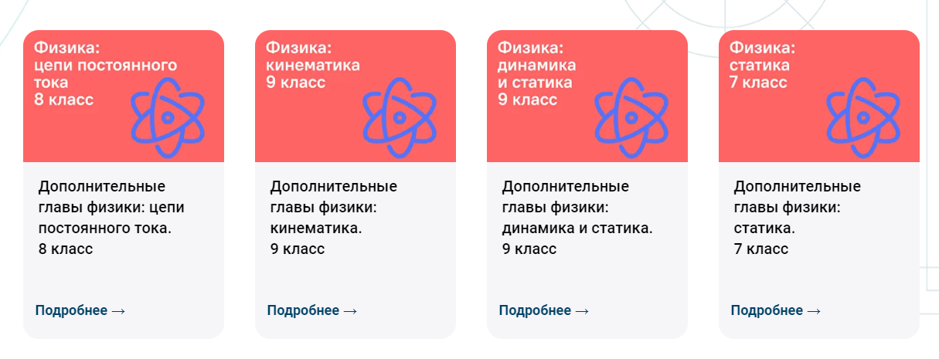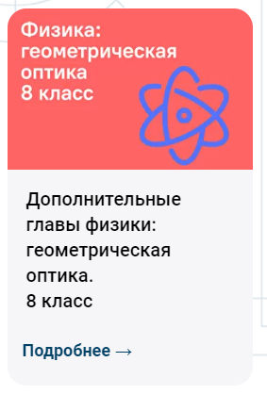
ХИМИЯ:
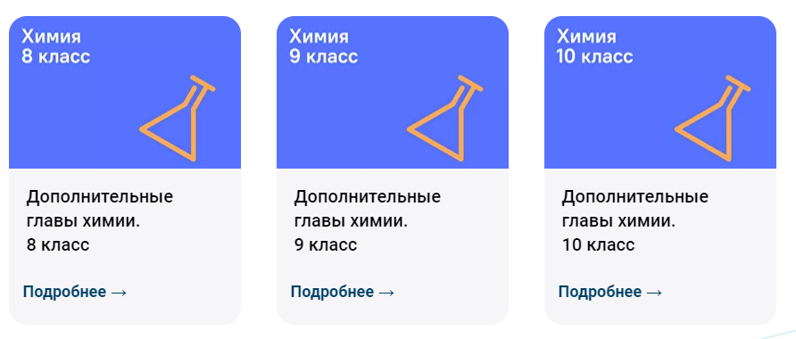
БИОЛОГИЯ:
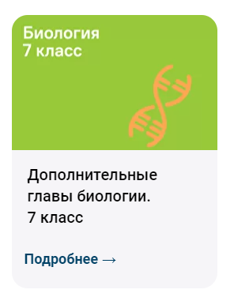

МАТЕМАТИКА:
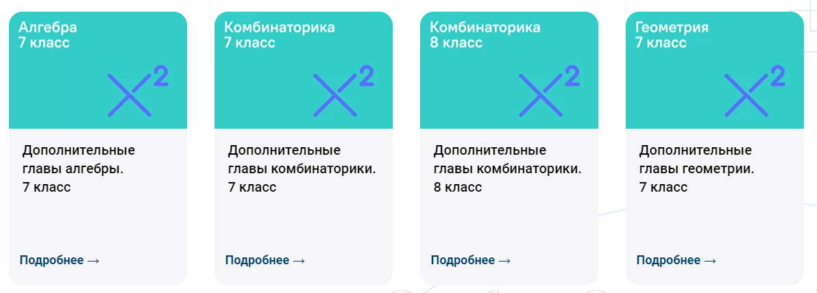
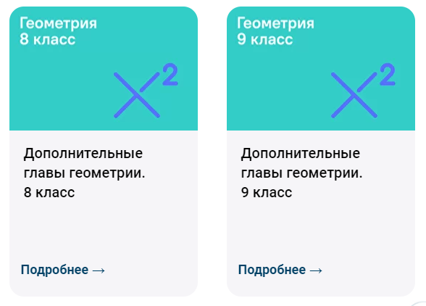
ИНФОРМАТИКА:
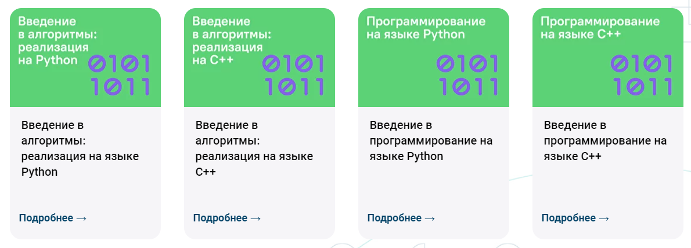

ПРИЛОЖЕНИЕ №2
В оргкомитет школьного этапа Всероссийской олимпиады школьников
и школьного этапа предметных конкурсов
МБОУ «Кыринская СОШ»
от (ФИО)___________________________________________________,
родителя(законного представителя)
ученика(цы) ____класса__________
(ФИО обучающегося)___________________________________________________________
заявление на участие.
Прошу допустить моего сына (подопечного)/ мою дочь (подопечную) __________________________________________, обучающего(ую)ся ________ класса МБОУ «Кыринская СОШ»
к участию в школьном этапе Всероссийской олимпиады школьников и в школьных этапах предметных конкурсов в 2022/2023 учебном году. Выражаю согласие на публикацию в случае успешного участия результатов участия моего(ей) несовершеннолетнего(ей) сына (подопечного)/ дочери (подопечной) , в том числе в информационно - телекоммуникационной сети «Интернет». С Порядком проведения школьного этапа Всероссийской олимпиады школьников и школьных этапов предметных конкурсов ознакомлен(а).
Подпись ______________
Дата_______________________________

В оргкомитет школьного этапа Всероссийской олимпиады школьников
и школьного этапа предметных конкурсов
МБОУ «Кыринская СОШ»
от (ФИО)___________________________________________________,
родителя(законного представителя)
ученика(цы) ____класса__________
(ФИО обучающегося)___________________________________________________________
заявление на участие.
Прошу допустить моего сына (подопечного)/ мою дочь (подопечную) __________________________________________, обучающего(ую)ся ________ класса МБОУ «Кыринская СОШ»
к участию в школьном этапе Всероссийской олимпиады школьников и в школьных этапах предметных конкурсов в 2022/2023 учебном году. Выражаю согласие на публикацию в случае успешного участия результатов участия моего(ей) несовершеннолетнего(ей) сына (подопечного)/ дочери (подопечной) , в том числе в информационно - телекоммуникационной сети «Интернет». С Порядком проведения школьного этапа Всероссийской олимпиады школьников и школьных этапов предметных конкурсов ознакомлен(а).
Подпись ______________
Дата_______________________________

ПРИЛОЖЕНИЕ № 3 (если у обучающегося паспорта ещё нет, он(а) пишет только ФИО, адрес)
Согласие на обработку персональных данных

Я,______________________________________________________________________________________________
(фамилия, имя, отчество обучающегося)
______________серия _______ № _______________ выдан_______________________________________________
(вид и реквизиты основного документа, удостоверяющего личность)
________________________________________________________________________________________________,
(кем и когда выдан основной документ, удостоверяющий личность)
зарегистрированный(ая) по адресу___________________________________________________________________
________________________________________________________________________________________________,
и (законный) представитель обучающегося,
______________________________________________________________________________________________
(фамилия, имя, отчество)
____________серия __________ № _______________ выдан __________________________________________
(вид и реквизиты основного документа, удостоверяющего личность)
______________________________________________________________________________________________
(кем и когда выдан основной документ, удостоверяющий личность)
зарегистрированный(ая) по адресу________________________________________________________________
______________________________________________________________________________________________
на основании __________________________________________________________________________________
(документ, подтверждающий полномочия (законного) представителя)
в соответствии с Федеральным законом от 27.07.2006 № 152-ФЗ «О персональных данных» предоставляем(-ю) согласие на обработку персональных данных МБОУ «Кыринская СОШ» Кыринского района Забайкальского края для участия в:

школьном этапе Всероссийской олимпиаде школьников
школьном этапе предметных конкурсов

Согласие распространяется на следующие данные: фамилия, имя, отчество; место учебы; адрес электронной почты; тип, серия, номер документа, удостоверяющего личность; сведения об имеющихся ограничениях по здоровью. Целями обработки персональных данных являются: организация школьного этапа Всероссийской олимпиады и школьного этапа предметных олимпиад; размещение на сайте школы сведений об участии и результатов участия (в случае успешного участия – призер, победитель) обучающегося в олимпиаде и конкурсах; идентификация личности обучающегося; сбор сведений о лицах, участвующих в олимпиаде и конкурсах и последующее архивное хранение таких сведений (включая учетные записи) в информационной системе. Перечень действий с персональными данными (неавтоматизированным и автоматизированным способами): сбор, запись, систематизация, накопление, хранение, уточнение (обновление, изменение), извлечение, использование, передачу (распространение, предоставление, доступ), обезличивание, блокирование, удаление, уничтожение. Срок действия согласия с момента его предоставления составляет 5 лет. Согласие может быть отозвано в случае нарушения правил обработки персональных данных и в иных случаях, предусмотренных Федеральным законом от 27.07.2006 № 152-ФЗ «О персональных данных», путем представления в МБОУ заявления.
Подтверждаем свое ознакомление и согласие с локальными нормативными актами, определяющими порядок проведения школьного этапа Всероссийской олимпиады и школьных этапов предметных конкурсов.

_______________________________________________ _________________________ _______________
ФИО обучающегося (полностью) подпись дата
_______________________________________________ _________________________ _______________
ФИО Представителя обучающегося (полностью) подпись дата

ПРИЛОЖЕНИЕ № 4
Уважаемые родители!
В нашей школе в этом учебном году с 26 сентября стартует школьный этап Всероссийской олимпиады школьников, а немного позже – школьные этапы предметных конкурсов.
В школьном этапе могут принять участие ребята с 4ого по 11 класс согласно учебному плану по 23 предметам. В настоящее время учителя-предметники на своих уроках сделают ребятам объявления, по каким предметам в их классе доступна олимпиада, объявят график проведения.
Цель олимпиады – повышение познавательного интереса к предмету, развитие универсальных учебных навыков, познание за рамками учебника, расширение кругозора, возможность самоопределения. Именно поэтому олимпиадные задания носят нетрадиционный характер, где нужно проявить логику, смекалку, творчество, нестандартность мышления.
Впервые олимпиады по физике, химии, биологии, математике, информатике, астрономии пройдут в он-лайн режиме на базе центра «Сириус» (г. Сочи). Ребята будут выполнять задания на компьютере в назначенное время (здание вечерней школы), там же будет доступен разбор заданий, итоги участия.
Вы можете познакомится с сайтом «Сириус» (олимпиада)
https://siriusolymp.ru/school2022/4
Помогите своим ученикам принять решение об участии, зайдите и попробуйте познакомиться с заданиями прошлых лет.
По всем остальным предметам олимпиада будет организована традиционно в школе, где в назначенное время ребятам будет предоставлена возможность попробовать свои силы.
Лучшие ученики будут награждены и продолжат участие в олимпиаде на следующем, муниципальном, этапе.
От вас требуется заполнить заявление и согласие на обработку персональных данных.

ПОРЯДОК ПРОВЕДЕНИЯ ВСЕРОССИЙСКОЙ ОЛИМПИАДЫ ШКОЛЬНИКОВ
https://www.garant.ru/products/ipo/prime/doc/400311428/

